МБОУ «Малоугреневская СОШ» структурное подразделение

Бийского района Алтайского края

Семинар -практикум «Хронофаги

и методы борьбы с ними»

из опыта работы старшего воспитателя

Юматовой Н.А.

2024 г.
Участники: воспитатели и специалисты детского сада
Ведущий: старший воспитатель
Цель: акцентировать внимание педагогов на ценность времени и подсказать, что мешает им работать и срывает планы.
Задачи: оценить, как педагоги управляют временем;, научиться находить и анализировать свои хронофаги, освоить методы борьбы с хронофагами
Старший воспитатель: Добрый день, уважаемые коллеги! Сегодня мы поговорим о хронофагах и как с ними бороться.
Хронофаги (или поглотители времени) — это все, что ворует у нас время, мешает нам работать или срывает наши планы. Например:
- Разговорчивый коллега, отвлекающий нас от написания отчета.
- Рекламный звонок, сбивающий нас с мысли.
- Многочасовые «блуждания» в интернете в ущерб важному проекту.
- Километровая пробка, из-за которой мы опаздываем на встречу.
- Срыв дедлайна из-за неправильной расстановки приоритетов и т. д.
Термин «хронофаг» образован от греческих слов «хронос» (время) и «фаг» (пожирать) и дословно переводится как «пожиратель времени». За этим обобщенным понятием могут скрываться фактически любые проблемы тайм-менеджмента: от откровенных форс-мажоров до ошибок в планировании.
Систематическое выявление хронофагов и борьба с ними — это одна из стратегий повышения личной эффективности. Она позволяет нам улучшать свой тайм-менеджмент «от противного», то есть не за счет внедрения новых техник, а за счет устранения существующих проблем и недочетов.
Содержание:
- Виды хронофагов
  - 1. Занятия
  - 2. Люди
  - 3. Внешние обстоятельства (форс-мажоры)
  - 4. Внутренние обстоятельства
  - 5. Организационные просчеты
- Как находить хронофагов
- Правила борьбы с хронофагами

Виды хронофагов
Современный человек ежедневно сталкивается с десятками всевозможных хронофагов: от очередей на заправке до назойливых коллег на работе. Чтобы было проще ориентироваться в этом разнообразии, «пожирателей времени» удобно делить на пять категорий:
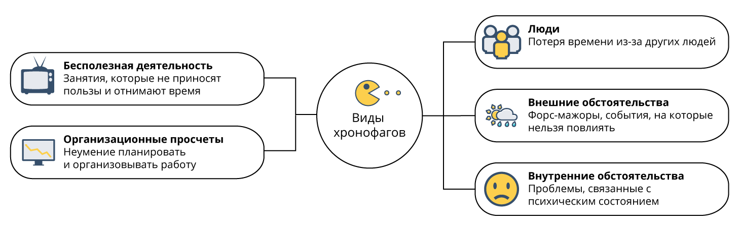
Давайте теперь рассмотрим все эти виды по отдельности.

1. Занятия
В эту категорию входит любая деятельность, которая не приносит человеку особой пользы и попусту отнимает у него время. Как правило, это всевозможные развлечения и другие приятные занятия. Например:
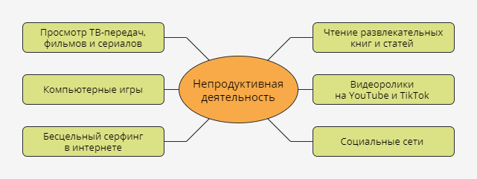
Непродуктивная деятельность — это, вероятно, «самый популярный» вид хронофагов. Но обратите внимание: если мы играем, читаем или смотрим фильмы во время досуга, то в этом нет ничего плохого. Хронофагами эти занятия становятся лишь тогда, когда выполняются в ущерб более важным делам.

Как бороться:
1. Волевое решение. Например, мы решаем, что не будем заглядывать социальные сети во время работы, а потом придерживаемся этого правила. Это идеальный вариант, но срабатывает он не всегда и не у всех.
2. Ликвидировать источник хронофага. Например: удалить аккаунты в социальных сетях, продать телевизор, удалить игру с компьютера. Этот радикальный метод подойдет для тех случаев, когда хронофаг начинает серьезно угрожать нашему благополучию.
3. Заблокировать. На время работы ограничьте доступ к хронофагу. Например, вы можете заблокировать интернет, сайты и приложения с помощью программ Freedom , Cold Turkey или SelfControl (последняя только для Mac OS).
4. Убрать из области внимания. Сделайте так, чтобы хронофаг не мог привлечь к себе внимание или как-то напомнить о себе. Отключите на время работы все ненужные уведомления, уберите «опасные» ярлыки с рабочего стола, переведите смартфон в беззвучный режим.
5. Затруднить доступ. Например: выйти из аккаунта в социальных сетях, спрятать в шкаф пульт от телевизора, удалить ярлык «Косынки» из меню «Пуск». Этот прием помогает справляться с импульсивными порывами и заставляет нас принимать более взвешенные решения.
6. Ограничить время. Например, если вы решили немного посидеть в Фейсбуке (а не тратить на него два часа), установите таймер на 10 минут и после звонка вернитесь к работе.
7. Запланировать. Например, добавить в свое расписание посещение социальных сетей или любимую игру. Если развлечение запланировано, нам легче справиться с искушением во время работы.
8. Сделать полезным. Если не получается победить хронофаг, попробуйте хотя бы извлечь из него максимум пользы. Например, если вы смотрите ролики на YouTube, смотрите те каналы, которые помогают вам расти профессионально.

2. Люди
В эту группу попадают те ситуации, когда мы теряем время из-за других людей. Например:
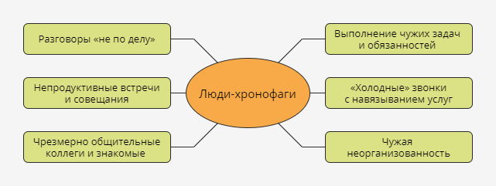
Подобные проблемы часто возникают из-за неправильно выстроенных коммуникаций. Если человек не научился защищать свои границы, то обязательно найдется кто-то, кто начнет потребительски относиться к его времени.
Решение таких проблем может быть весьма болезненным. Для борьбы с этими хронофагами человеку приходится преодолевать застенчивость, «показывать зубы», а иногда даже и «портить отношения». Но если этого не сделать, люди-хронофаги будут и дальше воровать его время.

Как бороться:
1. Научиться отказывать. Начните говорить людям-хронофагам «нет», «мне некогда» и т. д. Да, в самом начале это может быть не слишком приятно, но это необходимо делать. Со временем люди-хронофаги привыкнут к вашим отказам и будут меньше вас беспокоить.
2. Избегать людей-хронофагов. Старайтесь не заводить разговор с болтливыми знакомыми и не посещать бестолковые собрания.
3. Обозначить и защищать границы. То есть: не отвечать на рабочие сообщения в нерабочее время, не вступать в общение с телефонными спамерами, не выполнять чужую работу и т. д. Ясно дайте понять окружающим, что они не могут «покушаться» на ваше время.
4. Контролировать общение. В начале разговора (или совещания) старайтесь определить его цель, тему и лимит времени. Следите, чтобы общение не выходило за эти рамки.
5. Разрывать отношения. Самый радикальный, самый неприятный, но зачастую единственно правильный метод. Он подойдет для тех случаев, когда кто-то начинает на нас откровенно паразитировать, не давая ничего взамен.

3. Внешние обстоятельства (форс-мажоры)
К этой группе относятся случайные события, на которые мы не можем или почти не можем повлиять. Например:
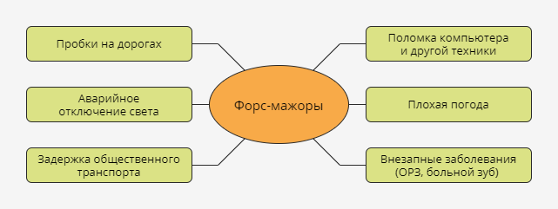
Главная сложность борьбы с этими хронофагами заключается в том, что их появление обычно не зависит от нашей воли. Мы можем отказаться от социальных сетей или унять болтливого коллегу, но вряд ли сможем предотвратить появление дорожных пробок в своем городе.
Все что в наших силах — это предусмотреть возникновение подобных форс-мажоров и постараться свести к минимуму возможный ущерб.

Как бороться:
1. Профилактика. Старайтесь снизить вероятность форс-мажоров: регулярно проверяйте компьютер антивирусом, создавайте резервные копии документов, ведите здоровый образ жизни.
Понятно, что все предусмотреть не получится. Однако мы вполне можем проработать те проблемы, которые у нас возникают чаще всего. Например, если наши планы регулярно срываются из-за больной спины, нам нужно проконсультироваться с врачом и записаться на ЛФК.
2. Запасной план действий. Заранее обдумайте, что вы будете делать при появлении тех или иных проблем. Например: куда и кому вы будете звонить, если вдруг опоздаете на работу? Как вы будете выполнять заказ, если отключат свет? Это простое упражнение поможет избежать паники, если форс-мажор действительно наступит.
3. Запасные варианты. Подумайте о «страховке» на случай неприятностей. Например, если у вас часто отключают свет, купите Power Bank для ноутбука, а если часто случаются перебои с интернетом, приобретите модем от какого-нибудь мобильного оператора.
4. Приоритизация задач. Старайтесь выполнять самые важные задачи в начале дня, в начале недели или в начале другого планируемого периода. Это простая математика: чем больше времени охватывают наши планы, тем выше вероятность появления форс-мажорных обстоятельств. Планируя важные дела на начало периода, мы повышаем шансы на их успешное выполнение.
5. Список дел для периодов ожидания. Заранее придумайте, чем заняться в очередях или автомобильных пробках. Составьте список звонков, которые можно сделать в это время, загрузите в смартфон полезные аудиокниги, составьте перечень вопросов для обдумывания.

4. Внутренние обстоятельства
Это все проблемы, связанные с нашим внутренним состоянием. Например:
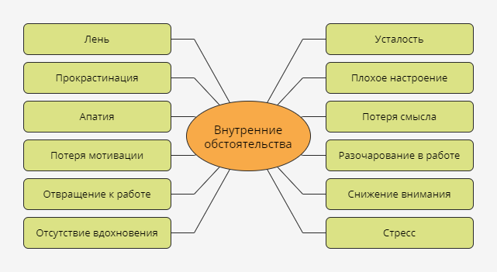
Чтобы эффективно противостоять этим хронофагам, нужно научиться понимать себя. Когда мы знаем, чем вызваны те или иные негативные состояния, нам гораздо легче с ними справиться.

Как бороться:
1. Внимание к себе. Начните отслеживать и определять свои внутренние состояния. Например: «у меня приступ прокрастинации», «мне трудно сосредоточиться на задаче» и т. д. Внимание к себе помогает избегать спонтанных действий и позволяет принимать более рациональные решения.
2. Самоанализ. Старайтесь понять, чем вызваны эти негативные состояния. Например:
— Мне не хочется работать, потому что в помещении душно.
— Мне не хочется заниматься проектом, потому что мне некомфортно общаться с этим заказчиком.
— Мне сложно сосредоточиться, потому что я не выспался.
Когда мы знаем причину проблемы, нам проще все исправить.
3. Своевременный и правильный отдых. Очень многие психологические проблемы связаны с недостатком отдыха или его неправильной организацией. Если вы, например, почувствовали внезапное отвращение к работе, подумайте: не нужно ли вам сейчас просто сделать паузу и отдохнуть?
4. Самомотивация. Не ждите, что мотивация для работы появится сама по себе: этого может вообще не случиться. Рекомендуем заглянуть в наш путеводитель по методам самомотивации.
5. Развитие самодисциплины. Если ваши цели и задачи для вас действительно важны, старайтесь полагаться на самодисциплину, а не мотивацию. Мотивация переменчива и ненадежна. Чтобы достигать целей, нам зачастую необходимо действовать вопреки своим сиюминутным желаниям.

5. Организационные просчеты
Сюда попадают проблемы, связанные с ошибками в тайм-менеджменте и неправильным планированием. Вот самые распространенные из них:
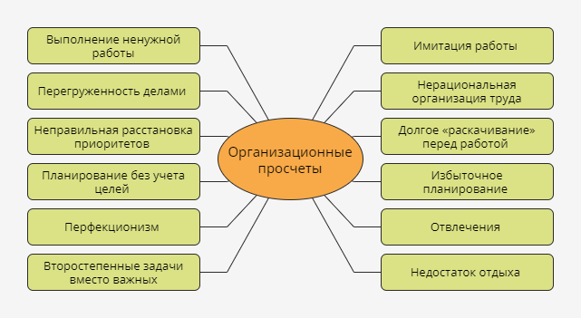
Эту группу хронофагов труднее всего «диагностировать». Если прочие хронофаги заметны сразу, то для выявления организационных просчетов требуется серьезный анализ своей деятельности и хотя бы общее представление о тайм-менеджменте. Если человек, например, никогда не слышал о перфекционизме, то вряд ли он поймет, что у него есть такая проблема.

Как бороться:
1. Смотреть на результаты. Если они оставляют желать лучшего, то с вашим тайм-менеджментом определенно что-то не так. Посмотрите на приведенную выше ментальную карту: там перечислены самые распространенные проблемы.
2. Регулярный анализ своего тайм-менеджмента. В конце каждого периода (дня, недели, года) просматривайте свои задачи и цели. Что вам не удалось выполнить? Почему?
3. Изучение теории. Прочитайте книги известных специалистов по тайм-менеджменту: Лотара Зайверта, Дэвида Аллена, Глеба Архангельского, Максима Дорофеева и т. д. Знание теории поможет вам самостоятельно диагностировать и исправлять проблемы.

Как находить хронофагов
Чтобы справиться с хронофагами, их предварительно нужно найти. Для этого можно использовать три метода:
1. Перебор по видам. Смотрим на основные группы хронофагов (см. раздел выше) и вспоминаем те проблемы, с которыми мы сами обычно сталкиваемся. Для этого удобно использовать вот такую табличку:
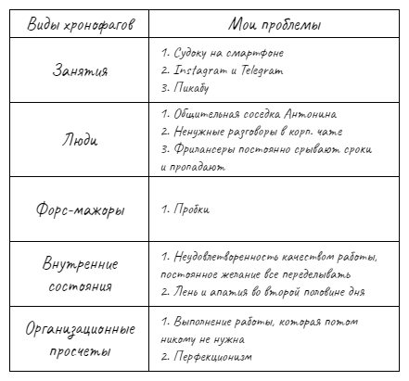
2. Ретроспектива. Вспоминаем прошедший день с самого утра, перебирая событие за событием. В каких ситуациях мы теряли время? Почему? Для удобства можно «подсматривать» в свой список дел или расписание.
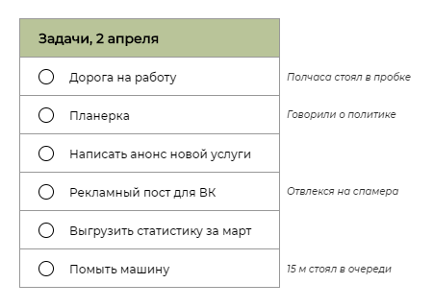
3. Хронометраж. Это самый эффективный, но в то же время самый трудозатратный способ. Суть его в том, чтобы в течение 3–7 дней записывать все свои занятия и их продолжительность (подробнее о хронометраже читайте здесь). Например:
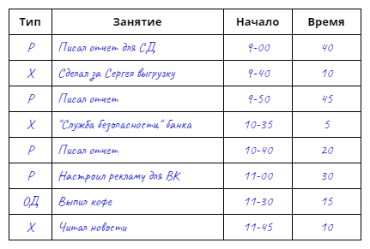
Персональный лист хронометража. Используются следующие обозначения:
Р — работа, Х — хронофаг, ОД — отдых или досуг
После сессии хронометража проанализируйте, с какими хронофагами вы сталкивались, как часто это происходило и сколько времени они у вас «съели».
Первых два способа подойдут для выявления главных проблем, а хронометраж — для более тщательного анализа.

Правила борьбы с хронофагами
Как мы уже говорили, целенаправленная борьба с хронофагами — это одна из стратегий улучшения своего тайм-менеджмента. Чтобы эта стратегия была максимально эффективной, желательно придерживаться следующих правил:
1. Работа с хронофагами должна быть системной. Спонтанное выявление и уничтожение поглотителей времени не позволяет нам увидеть картину целиком. Например, мы можем «победить» какой-нибудь пасьянс, на который у нас уходило полчаса в неделю, но не заметить ежедневные «раскачивания» перед работой, на которые у нас уходит по 5 часов в неделю.
Гораздо эффективнее сразу составить полный перечень своих хронофагов и уже после этого принимать по ним какие-то решения. Для системной работы с поглотителями времени можно использовать следующий алгоритм:
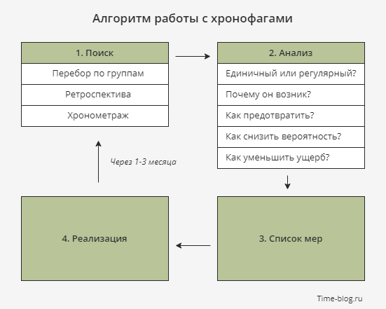
2. Не беспокойтесь об единичных хронофагах. Если хронофаг появился один раз и больше не повторяется, с ним можно ничего делать. Например, если мы один раз за неделю отвлеклись на социальные сети, это просто случайность. Если же мы делаем это снова и снова, то это уже проблема, с которой необходимо работать.
3. Убедитесь, что хронофаг не защищает вас. Иногда он может быть неосознанной защитной реакцией на какую-нибудь угрозу: переутомление, ненужную работу и т. д. Например, если мы слишком перегружены делами, то можем искать «спасение» в социальных сетях или в сериалах.
4. Старайтесь определять причину появления хронофагов: они могут быть симптомами более глубоких проблем. Например, мы можем откладывать задачу из-за того, что у нас нет всей необходимой информации для ее выполнения. Даже если мы «преодолеем прокрастинацию», это нам не поможет.
5. Каждый хронофаг требует индивидуального подхода. Перечисленные в этой статье приемы нельзя применять автоматически: всегда нужно исходить из конкретной ситуации.
Например, мы закинули в смартфон аудиокниги, чтобы с пользой провести время в дорожных пробках. Это правильно? Может быть. А может быть нам стоило пересесть в метро и вообще не терять время на пробки.
6. Начинайте с «боссов». В первую очередь побеждайте тех хронофагов, которые воруют у вас больше всего времени. Здесь тоже работает принцип Парето: большая часть потерь приходится лишь на небольшое число хронофагов.
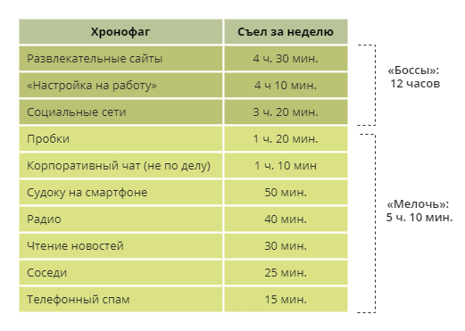
Часто лучше сосредоточиться только на 2–3 самых крупных поглотителях времени и пока не обращать внимания на всякую «мелочь».
7. Используйте комплексные решения. Иногда для успешной борьбы с хронофагом необходимо применить сразу несколько приемов. Например:
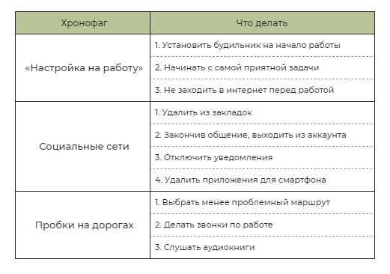
8. Делайте регулярную ревизию хронофагов. Раз в месяц или в квартал составляйте новый список поглотителей времени и сравнивайте его с прошлым списком. Подумайте:
- Кого вам удалось победить?
- Кого не удалось победить и почему? Как это исправить?
- Какие новые хронофаги у вас появились? Почему?
После этого анализа можно составить новый список мер по борьбе с хронофагами и приступить к его реализации.

